|  |
| --- |
| Sistemas de Gestión Empresarial |
| Ejercicios Clases Python |
|  |

|  |
| --- |
| Mattias Nygren Jiménez  1-10-2025  2º DAM |

Índice

1. Ejercicio 1. Fracciones 1

2. Ejercicio 2. Figuras 3

3. Ejercicio 3. Donuts 5

# Ejercicio 1. Fracciones

Código:

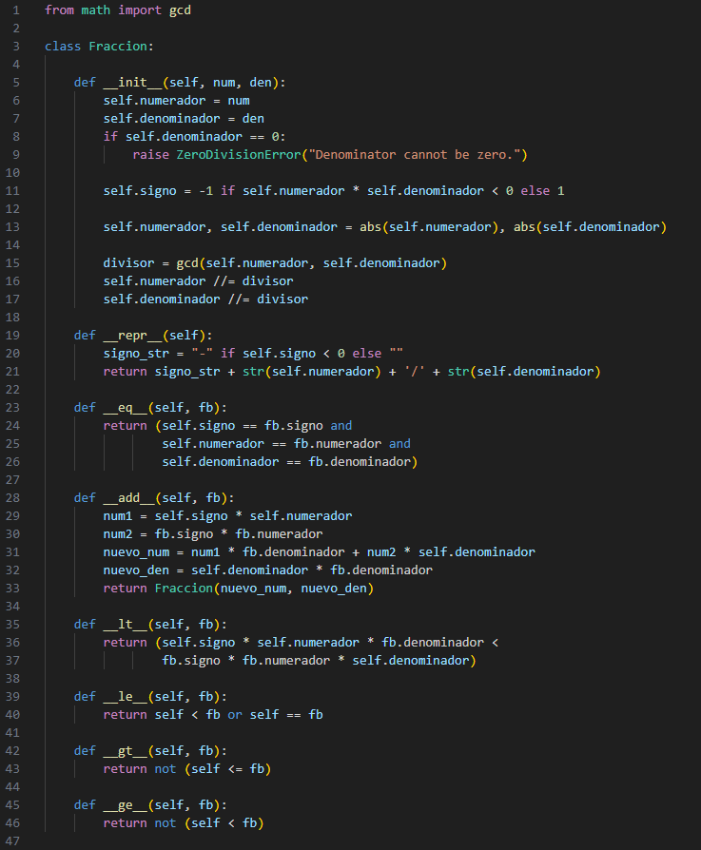

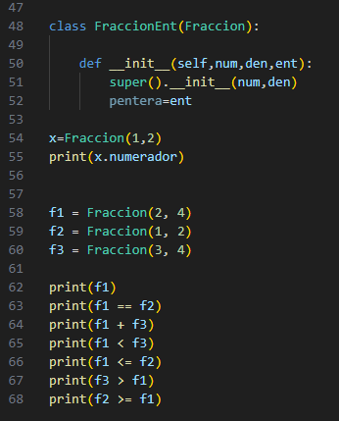

Ejecución:



# Ejercicio 2. Figuras

Código:

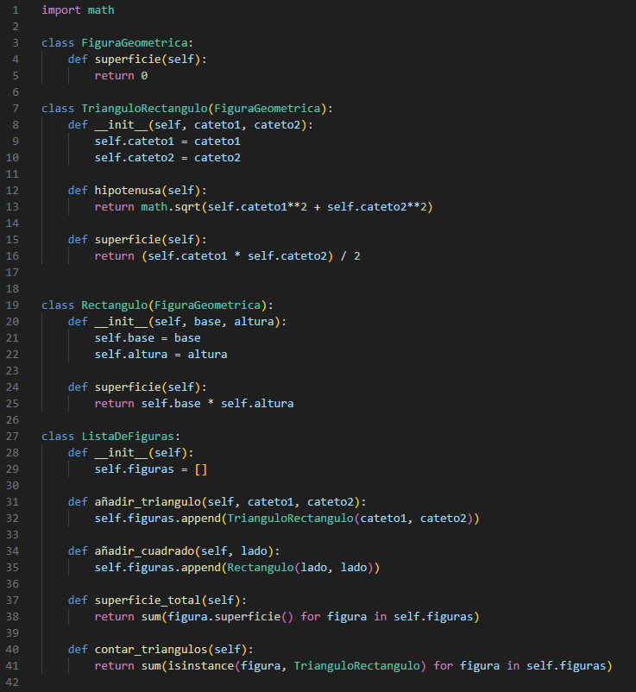

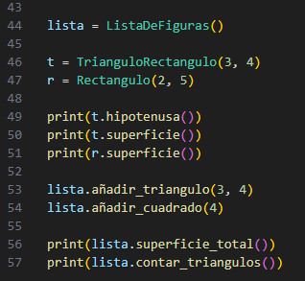

Ejecución:



# Ejercicio 3. Donuts

Código:

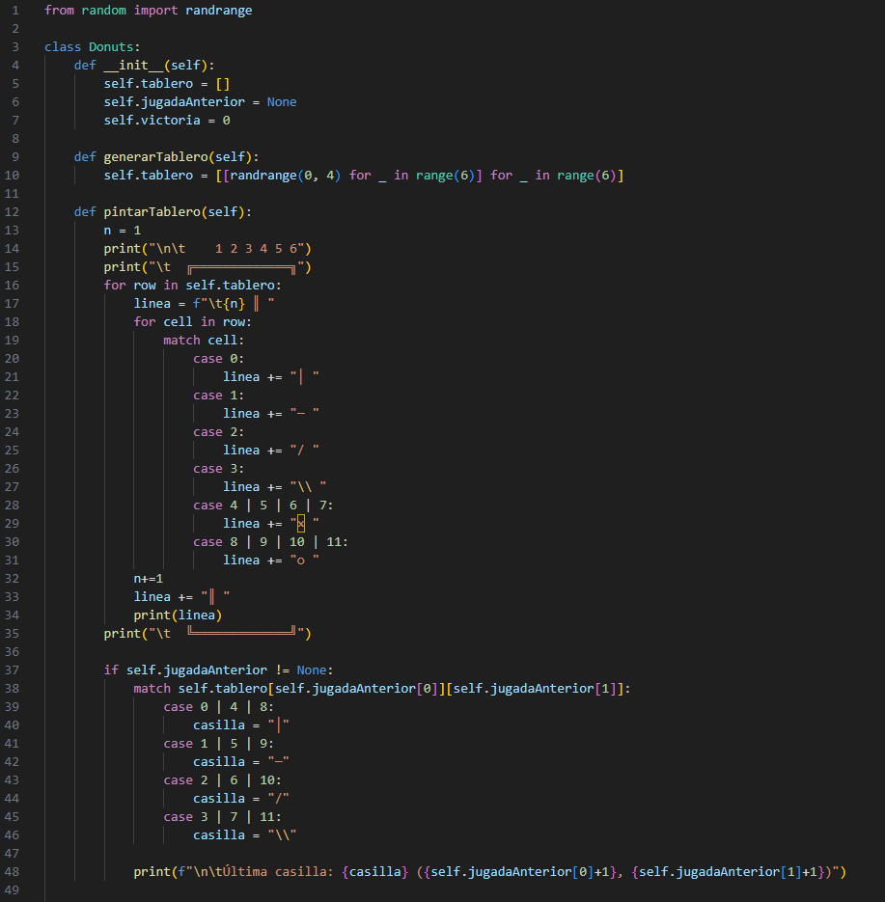

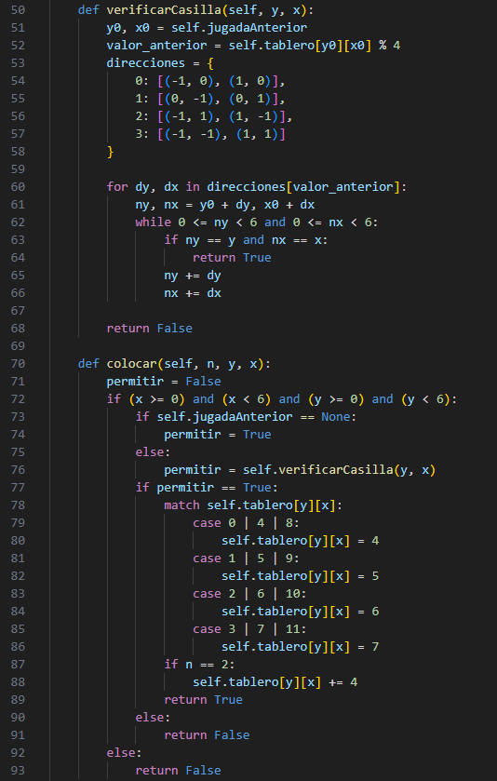

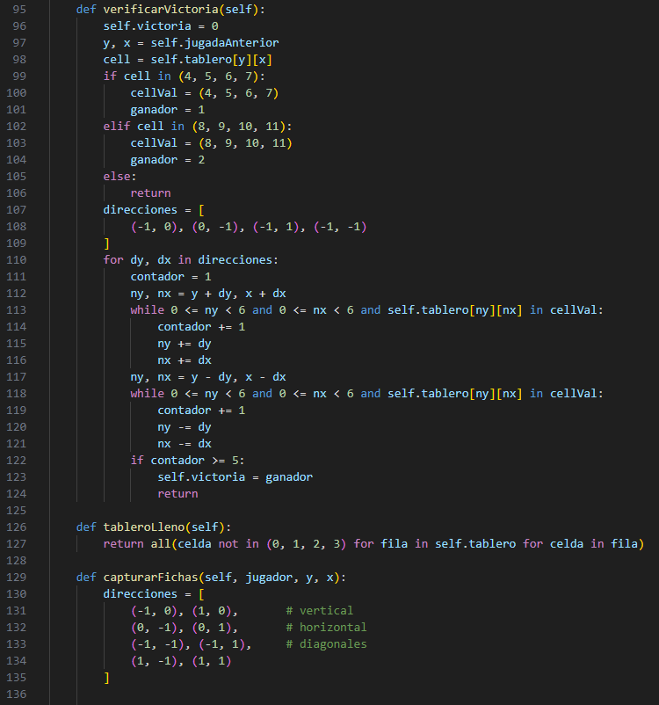

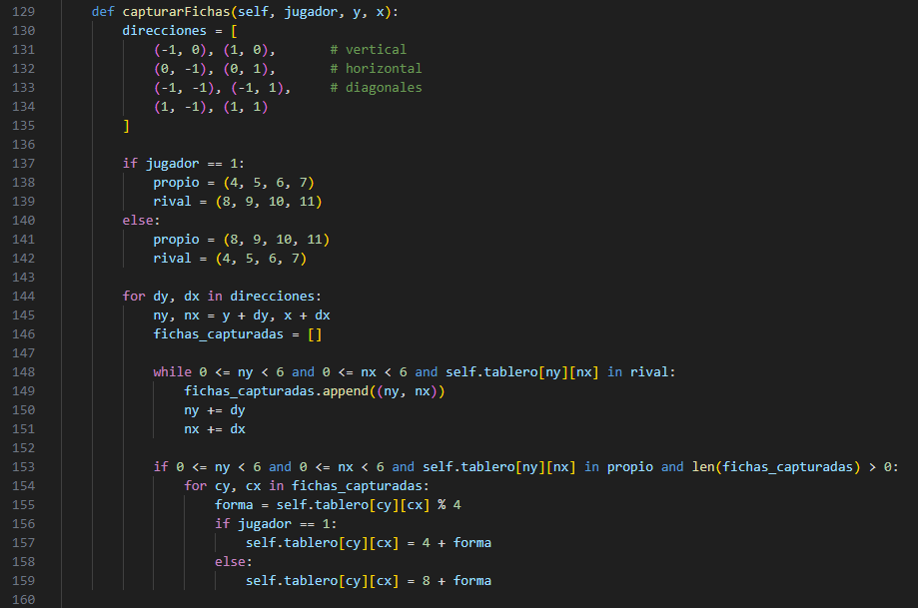

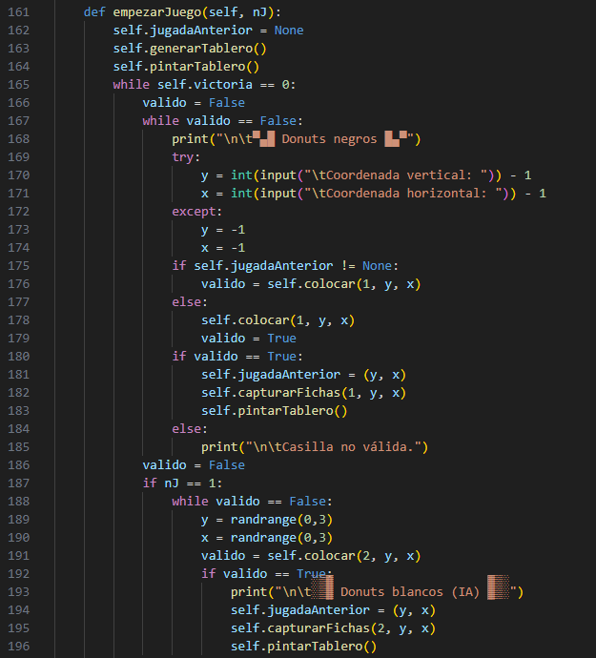

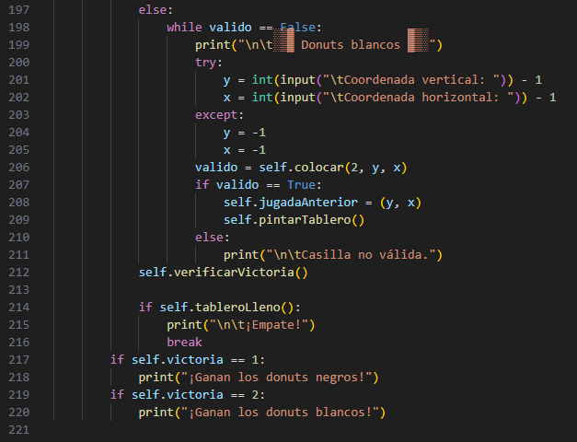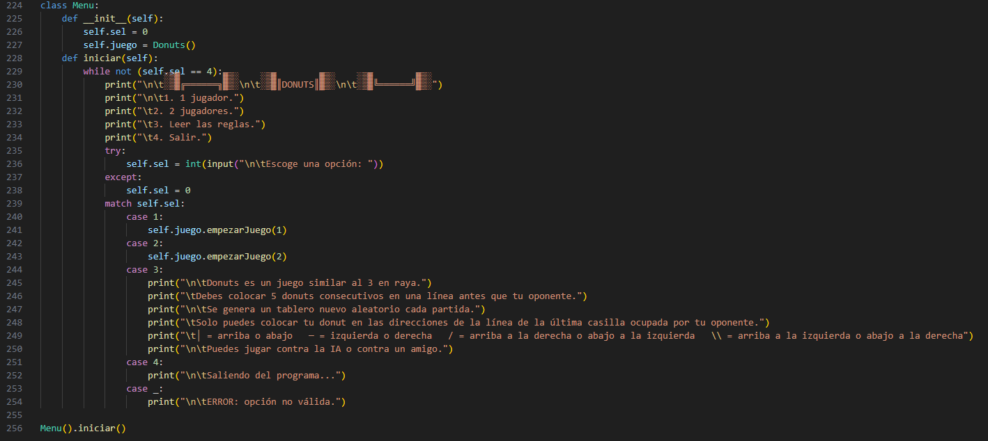

Ejecución:

